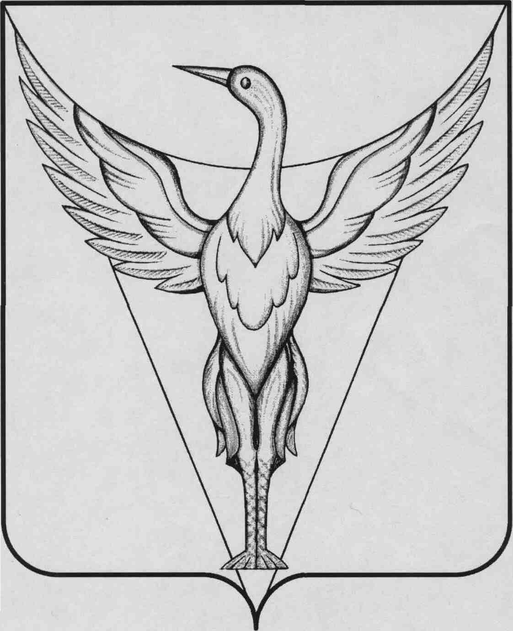

ЧЕЛЯБИНСКАЯ ОБЛАСТЬ
СОВЕТ ДЕПУТАТОВ
УЙСКО-ЧЕБАРКУЛЬСКОГО СЕЛЬСКОГО ПОСЕЛЕНИЯ
ПЯТОГО СОЗЫВА
Р Е Ш Е Н И Е
---------------------------------------------------------------------------------------------

от 23.12.2015 г. № 19 д. Уйско-Чебаркульская

Об избрании главы
Уйско-Чебаркульского
сельского поселения

В соответствии со статьей 2 Закона Челябинской области от 11.06.2015 г.
№ 189-ЗО «О некоторых вопросах правового регулирования организации местного самоуправления в Челябинской области», рассмотрев кандидатуры, представленные конкурсной комиссией, Совет депутатов Уйско-Чебаркульского сельского поселения пятого созыва,

РЕШАЕТ:

- Утвердить результаты голосования и считать избранным главой Уйско-Чебаркульского сельского поселения Октябрьского муниципального района Челябинской области Бочкарь Сергея Алексеевича.
- Настоящее решение вступает в силу со дня его подписания.
- Решение опубликовать на официальном сайте администрации Уйско-Чебаркульского сельского поселения.

Председатель Совета депутатов Н.В. Волотькина

